2018年佛山市八年级地理模拟试题【word含答案】
注：本试卷共7页；考试时间：50分钟；本卷满分：100分
选择题（每小题2分，共70分）
1.在晴朗的夜空找到北极星，面对北极星的方向就是：
A. 东 B. 南 C. 西 D. 北
下图为“经纬网示意图”,读图完成2～4题。
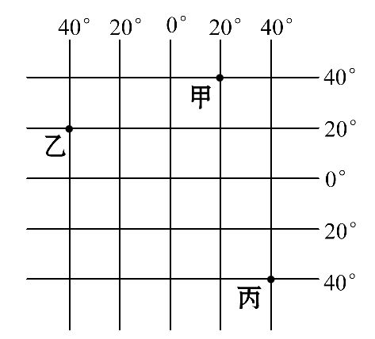
2.甲地所在的半球是 ( )
A.东半球,北半球 B.东半球,南半球
C.西半球,南半球 D.西半球,北半球
3.乙地位于丙地的 ( )
A.东南方向 B.东北方向
C.西南方向 D.西北方向
4.丙地处在低、中、高纬度中的 ( )
A.高纬度 B.中纬度 C.低纬度 D.跨低中纬度
读“等高线地形图”,完成5～7题。
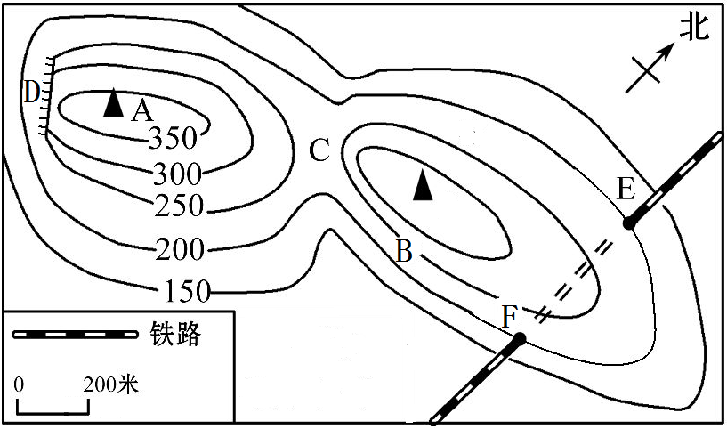

5.图中表示陡崖的是( )
A. A地 B. B地 C. C地 D. D地
6.图中铁路线的走向是( )
A. 南北走向 B. 西北-东南走向 C. 东北-西南走向 D. 东西走向
7.EF是铁路穿过山体时所挖掘的隧道，量得图中E与F的直线距离是2厘米，则隧道的实地长度是( )
A. 300米 B. 350米 C. 400米 D. 450米
读图A、图B,完成8、9题。
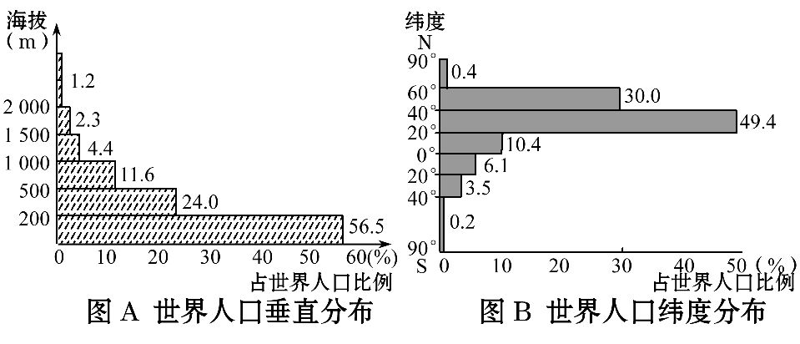
8.根据人口在不同海拔地区的分布推断,世界上分布着最多人口的地形类型是 ( )
A.山地 B.丘陵 C.高原 D.平原
9.根据人口分布在不同纬度地区的情况推断,世界人口稠密区主要是 ( )
A.北半球高纬度地区 B.北半球中低纬度地区
C.南半球高纬度地区 D.南半球中低纬度地区
10.下列是2017年5月3日我国部分城市的空气污染指数，据此推测空气质量最差的是( )
A. 大庆500 B. 兰州180 C. 北京104 D. 珠海27
读A、B、C、D四地的各月气温曲线和降水量柱状图，回答11～13题。
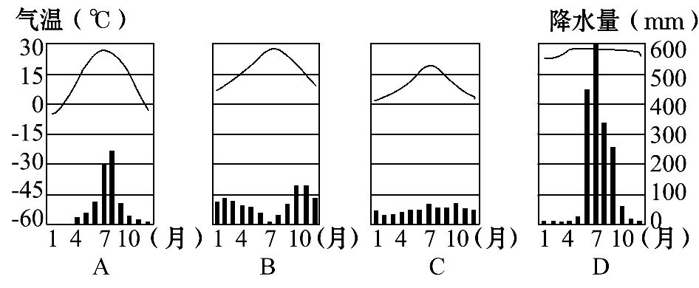

11. A、B、C、D四地中，气温年变化最小的是 ( )[来源:]
A. A地 B. B地 C. C地 D. D地
12.D地气候类型是 ( )
A. 热带雨林气候 B. 热带季风气候 C.亚热带季风气候 D.地中海气候
13.B地的气候特征是 ( )
A.夏季炎热干燥，冬季温和多雨 B.全年温和湿润
C.全年高温，分旱雨两季 D.夏季高温多雨，冬季寒冷干燥
14.2016年2月6日凌晨3时57分,台湾高雄发生6.7级地震,震中位于北纬22.94度、东经120.54度。关于本次地震的成因,下图中能正确表示的是 ( )
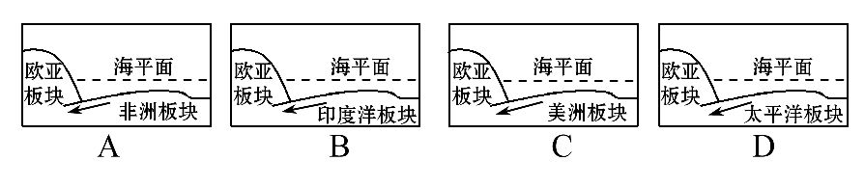
15.目前，人们对海底的开发与利用，主要集中在海底地形的( )
A. 大陆架 B. 大陆坡 C. 海沟 D. 洋盆
16.凉茶是中草药植物性饮料，具有清热解毒功能，它在广东非常普及的自然原因是（ ）
A. 多山地 B. 多湿热天气 C. 密布河流 D. 饮食习惯
读“中国的行政区划及邻国”图，回答17～19题。
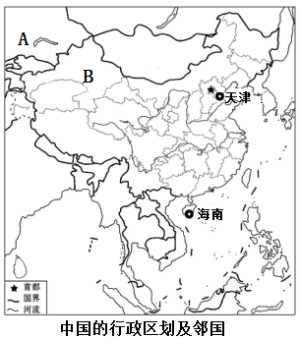
17.2017年4月14日,我国与A国共同投资的巴佐依压气站开机投产，这标志着A国将每年向我国增加供应天然气50亿方，A国是 ( )
俄罗斯 B. 蒙古
C. 印度 D. 哈萨克斯坦
B省区是我国西气东输工程的起点，B是( )
新疆 B. 内蒙古
C. 青海 D. 西藏
19.我国海南航天发射场建成后，将火箭从天津运往海南文昌发射，走海运经过的海域依次是( )
A．渤海—黄海—东海—南海
B．黄海—渤海—东海—南海[来源:学&科&网]
C．黄海—南海—渤海—东海
D．南海—黄海—东海—渤海
20.“住着竹楼、跳着孔雀舞、吃着竹筒饭,还有一年一度的泼水节”,如果你想真切体会这样的生活,你应该选择的旅游区是 ( )
A.广西桂林 B.北京故宫 C.云南西双版纳 D.杭州西湖
21.我国“神舟十号”、“神舟十一号”等宇宙飞船的着陆地点均选择在内蒙古高原，其主要原因是（ ）
A.位于我国北部 B.面积广大 C.地势平坦开阔 D.西北部多荒漠、戈壁
22.甘肃敦煌壁画能保存至今,原因之一是该地区气候干燥,壁画不容易受潮变质,该地区的气候类型是 ( )
A.热带沙漠气候 B.温带大陆性气候 C.亚热带季风气候 D.温带季风气候
23.我国旱涝灾害比较频繁,主要是由于我国 ( )
A.气候复杂多样 B.夏季风与雨带进退的“失常”
C.地形复杂多样 D.幅员辽阔、地势西高东低
24.冬季我国南北温差大的最主要原因是 ( )
A.纬度位置的影响 B.地形的影响
C.冬季风的影响 D.洋流的影响
25.“黄河之水天上来,奔流到海不复回”,这里的“天上”和“海”分别是指 ( )
A.巴颜喀拉山、渤海 B.唐古拉山、东海
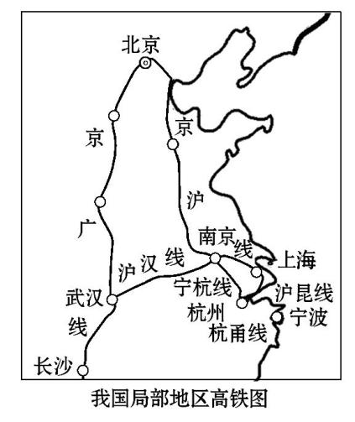
C.巴颜喀拉山、东海 D.唐古拉山、渤海
26.“滚滚长江东逝水”的原因是 ( )
A.河流蜿蜒曲折 B.山河相间分布
C.地势西高东低 D.地形复杂多样
27.某旅客计划从北京乘高铁到杭州旅游，此行合理的高铁线路选择及沿途所看到的景象相符的是( )
A.京沪线—宁杭线 麦浪与水乡
B.京沪线—宁杭线 椰风海韵
C.京广线—沪汉线 大漠与戈壁
D.京广线—沪汉线 林海雪原
28.2016年12月，我国华北地区部分城市空气质量指数“爆表”，雾霾成为本轮污染的罪魁祸首，它给人们生产、生活带来极大的危害，改善环境的呼声日益高涨。下列行为中，能降低或缓解雾霾天气的是( )
①增加城市绿地 ②注意节能减排，倡导低碳经济 ③大力推广家庭小汽车的使用
④大力倡导步行或乘公交车上下班 ⑤农民燃烧秸秆肥田
A. ①②③ B. ①②④ C. ②③⑤ D. ①④⑤
29.香港地少人多，而且山地多、平地少，可供城市发展的土地有限，香港人采用“上天”“下海”的方式扩展城市建设用地，对这两种方式的正确理解是( )
①建设高层建筑 ②居住在船上 ③向月球移民 ④填海造地
①③ B. ③④ C. ②④ D. ①④
30.下列有关我国能源的说法,正确的是 ( )
A. 我国是世界上煤炭产量最多的国家
B. 石油是我国第一大能源
C. 煤炭是我国第二大能源
D. 水力不是我国重要的能源资源
读我国四大地理区域分布图,完成31、32题。
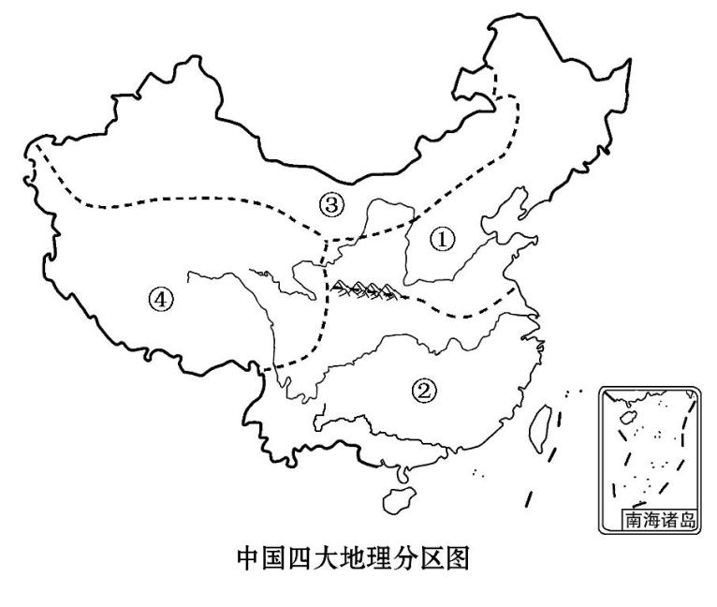
31.下列叙述正确的是 ( )
A.①地区主要种植水稻、甘蔗、柑橘
B.②地区农作物的熟制为一年一熟或两年三熟
C.③地区为半湿润地区
D.④地区的自然特征是高寒
32.造成①、②两地区农业生产差异的最主要因素是 ( )
A.气候条件 B.土壤条件
C.地形条件 D.生产技术条件
33.党的十八大报告提出，要提高海洋资源的开发能力，发展海洋经济，保护海洋生态环境，坚决维护国家海洋权益，建设海洋强国。下列开发和利用海洋资源的措施合理的是( )
A.禁止沿海地区的海盐生产 B.禁止在沿海大陆架上开采石油，以免产生石油污染
C.禁止海水养殖业的发展 D.禁止过度捕捞海洋生物资源，努力做到捕养结合
2016年1月5日在重庆召开的推动长江经济带发展座谈会上，国家主席习近平强调，推动长江经济带发展必须从中华民族长远利益考虑，走生态优先、绿色发展之路……。地处长江经济带上的贵州省生态环境堪忧，是我国石漠化最严重的地区。据此完成34、35题。
34.导致贵州省水土流失和石漠化问题严重的自然原因是( )
①山高坡陡，地表崎岖 ②毁林开荒 ③降水集中 ④干旱等灾害性天气
A.①② B.②③ C.③④ D.①③
35.为减轻水土流失和石漠化造成的危害，贵州省所采取的生态环境恢复措施错误的是( )
A.封山育林 B.草地改良 C.坡耕地改梯田 D.大力发展开荒种田

36.2018年佛山市八年级地理模拟试题阅读材料，完成下列各题。（15分）
材料一 亚洲基础设施投资银行（Asian Infrastructure Investment Bank ，下面简称亚投行，AIIB）是一个政府间性质的亚洲区域多边开发机构。重点支持基础设施建设，成立宗旨是为了促进亚洲区域的建设互联互通化和经济一体化的进程，并且加强中国及其他亚洲国家和地区的合作，是首个由中国倡议设立的多边金融机构，总部设在北京。
2015年12月25日，亚洲基础设施投资银行（简称：亚投行）正式成立。2015年12月31日，57个意向创始成员国已全部签署《亚洲基础设施投资银行协定》。
材料二 亚投行57个创始成员国分布图

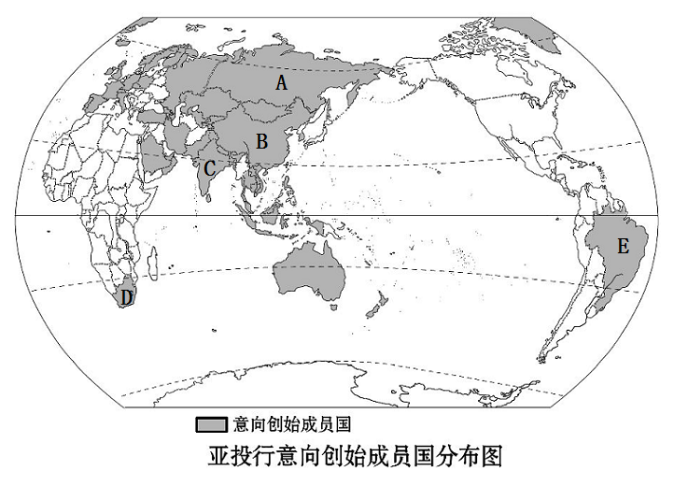

（1）亚投行的57个创始成员国主要分布在______洲和欧洲，七大洲中没有创始成员国的是南极洲和________洲。
（2）亚投行创始成员国中，面积最大的国家是_______；人口最多的国家是________；既濒临北冰洋又濒临太平洋的国家是_______。
（3）从南、北半球位置看，亚投行创始成员国大部分位于_________半球；从东、西半球位置看，亚投行创始成员国大部分位于_________半球。从低、中、高纬度看，亚投行创始成员国大部分位于________纬度地区。
（4）亚投行创始成员国里包括了A、B、C、D、E五个金砖国家，从经济发展水平看，这五个金砖国家属于_________国家（国家类型），它们之间在经济上的合作，称为“_______合作”。
从地球五带来看，这五个国家中主要位于热带的国家是_______和________（填写字母）。从气候看，拥有大片热带雨林的国家是_________（填写字母）。
（5）下列有关亚投行正确的说法是 （ ）
亚投行是一个全球性政治组织 B. 亚投行成立的主要目的是提高亚洲的经济水平
C. 亚投行的全部创始成员国都是亚洲的 D.亚投行的全部创始成员国都是发展中国家
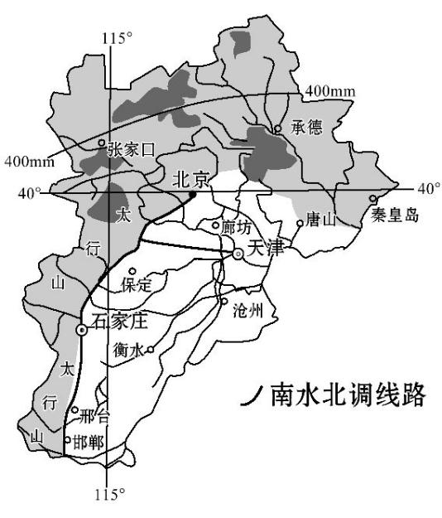
37.阅读材料，完成下列各题。（15分）
材料一 京津冀地区区位图。

材料二 2015年4月30日，《京津冀协同发展规划纲要》审议通过，京津冀协同发展是党和国家作出的一项重大战略决策，从而缓解首都面临的巨大的人口、资源和环境压力。
材料三 2014年11月10日，习近平主席在APEC欢迎晚宴致辞中讲到：“也有人说，现在北京的蓝天是APEC蓝，美好而短暂……”
（1）京津冀地区主要位于_______ 平原，属于_______________ 气候。从材料一“京津冀地区区位图”上看，京津冀地区属于气候干湿地区中的___________地区，因此，从自然因素分析，当前京津冀地区经济发展过程中主要的限制因素是水资源缺乏，针对缺水问题的应对措施有：___________________________。
（2）从材料一“京津冀地区区位图”中的南水北调线路看，该线路是南水北调的________（选填：东、中、西） 线工程，该线路的水是从我国的_______（河流）的最大支流——汉江的丹江口水库调水。
（3）京津冀协同发展，北京的部分城市职能将被分散，北京城市功能亟待疏解的主要原因是北京目前存在人口________________，资源____________，交通_______________等问题。
(4)习主席提到的美好而短暂的“APEC蓝”主要反映了北京目前最突出的环境问题是____________________________________，为使“APEC蓝”保持下去，普通市民可以从哪些方面做起？(写出两点即可) （4分）

2018年佛山市八年级地理模拟试题参考答案
一、选择题（本大题共35小题，每小题2分，共70分）
1 | 2 | 3 | 4 | 5 | 6 | 7 | 8 | 9 | 10
D | A | D | B | D | A | C | D | B | A
11 | 12 | 13 | 14 | 15 | 16 | 17 | 18 | 19 | 20
D | B | A | D | A | B | D | A | A | C
21 | 22 | 23 | 24 | 25 | 26 | 27 | 28 | 29 | 30
C | B | B | A | A | C | A | B | D | A
31 | 32 | 33 | 34 | 35
D | A | D | D | D
二、综合题（本大题共2小题，共30分）
36.阅读材料，回答下列问题。(15分）
（1）___亚_ __北美_ （2）__俄罗斯_ ___中国_ _俄罗斯__
（3）___北____ __东_____ ____中____
（4）__发展中 ___南南_ ___C___ ___E___ ___E___
(国家名称写字母或名称皆可)
（5）___B__ （本空格2分，其他每空1分）
37.阅读材料，完成下列各题。（15分）
（1） 华北 温带季风 半湿润
南水北调 或 节约用水 或 保护水资源 写一个措施即可，保护水源的具体措施中能写到一种方法即可）
（2） 中 长江 （3） 过多 短缺 拥堵
（4） 空气污染严重
宣传使用洁净能源，少乘私家车出门，提倡多乘公共交通，外出多骑自行车或步行，少开空调，不放烟花鞭炮，减少室外烧烤，选购清洁燃料或小排量汽车等等
（答对两种方法即可得4分，本处每答对一种措施得2分）

